[Giỏi] 7 . Vẽ sơ đồ mô hình mạng LAN

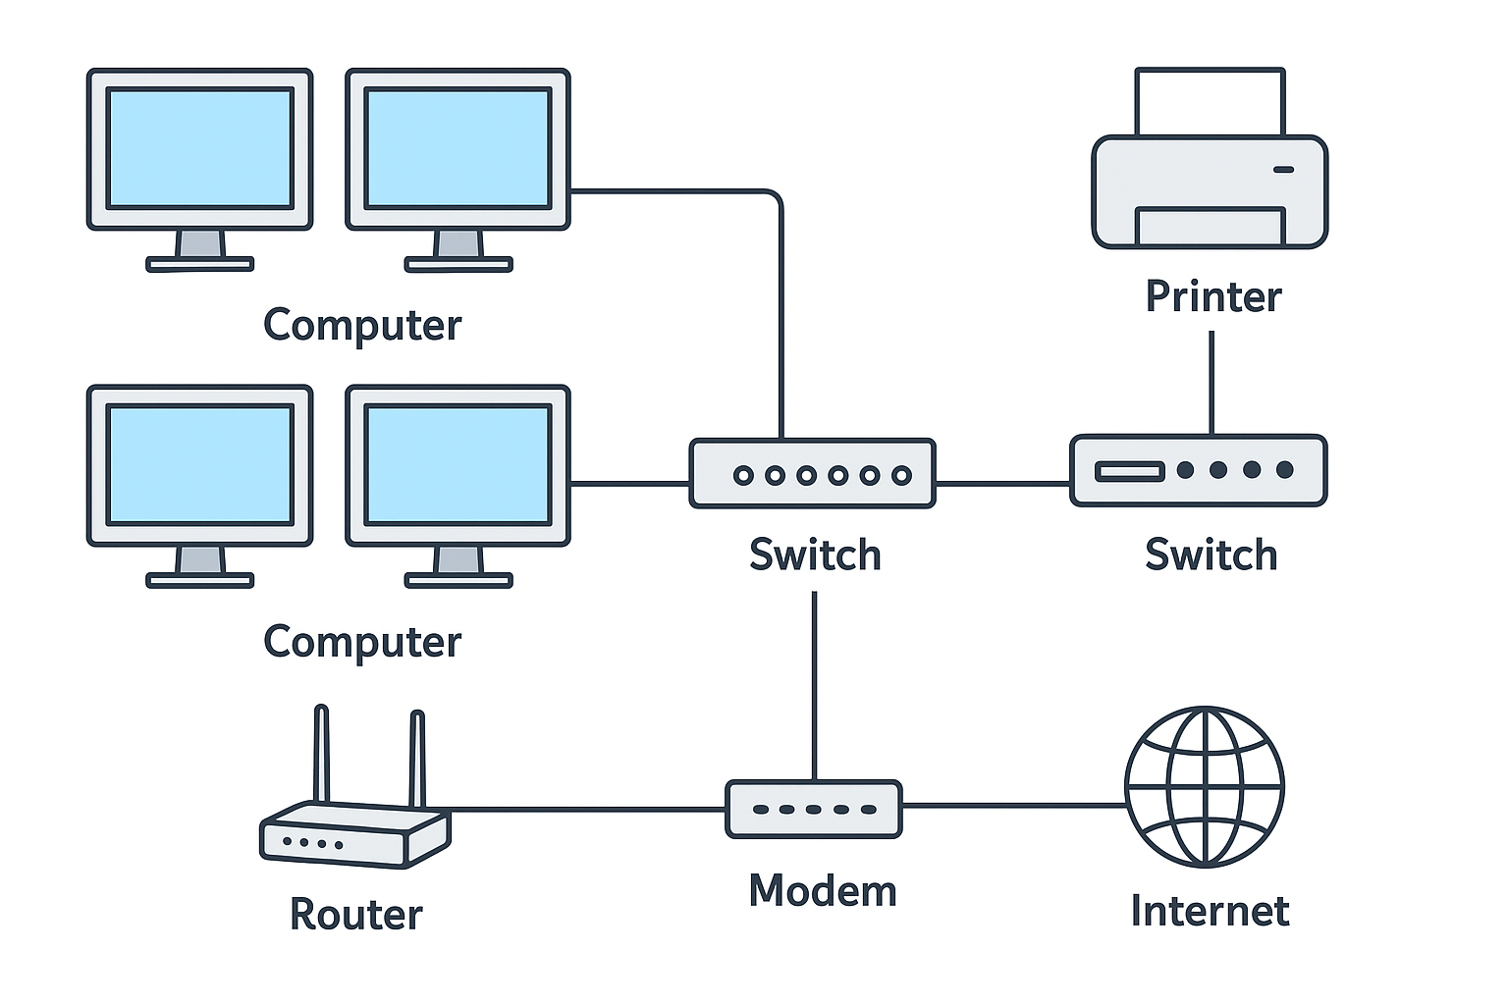

Modem kết nối trực tiếp với nhà cung cấp dịch vụ Internet (ISP), biến tín hiệu từ đường truyền thành tín hiệu số

Router nối với modem bằng cáp Ethernet để nhận Internet, sau đó phân phát địa chỉ IP và quản lý lưu lượng cho toàn mạng. Router có thể phát Wi-Fi cho thiết bị không dây

Switch kết nối với router qua cáp Ethernet, đóng vai trò trung tâm cho mạng LAN có dây, giúp nhiều máy tính và thiết bị ngoại vi trao đổi dữ liệu

Máy tính kết nối đến switch bằng cáp Ethernet hoặc qua Wi-Fi với router nếu được hỗ trợ

Máy in và máy photocopy nối vào switch bằng cáp Ethernet, nhờ đó tất cả máy tính trong mạng có thể dùng chung